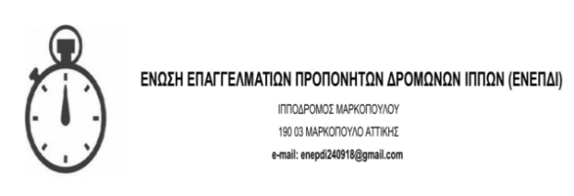

Μαρκόπουλο, 04-12-2020
ΘΕΜΑ: Αίτημα Συνάντησης των Αντιπροσώπων ΕΙΔΙΕ & ΕΝΕΠΔΙ με το ΔΣ της εταιρείας Ιπποδρομίες ΑΕ
Αξιότιμοι κύριοι,
Η κατάργηση του ν.4608/2019 που οδήγησε στην μείωση των επάθλων καθώς και τα συνεχόμενα lockdown λόγω του Covid-19, επέφεραν καταστροφικές συνέπειες στις ελληνικές ιπποδρομίες όπως και στις οικογένειες που βιοπορίζονται από αυτές.
Από πλευράς μας, σε συνέχεια τριών διαδοχικών συναντήσεων με συνεργάτες του Πρωθυπουργού καθώς και με τους Υπουργούς Οικονομίας κ. Σταϊκούρα, Επικρατείας κ. Γεραπετρίτη και μετά την τηλεφωνική επικοινωνία που είχαμε τη Τετάρτη 02 Δεκεμβρίου 2020, με την Υπεύθυνη Γραφείου του Υπουργού Επικρατείας κα Γαλανού, η οποία μας ενημέρωσε ότι ο ΟΠΑΠ έχει καταθέσει σχέδιο για τον Ελληνικό Ιππόδρομο το οποίο εξετάζεται από την Ελληνική Κυβέρνηση, θεωρούμε πλέον απαραίτητο να πραγματοποιήσουμε μια άμεση συνάντηση μαζί σας προκειμένου να ενημερωθούμε αρμοδίως για την μελλοντική πορεία των Ελληνικών Ιπποδρομιών.
Κατωτέρω, επισυνάπτουμε και σχετική επιστολή που αποστείλαμε εκ νέου στην Κυβέρνηση στις 23/11/2020.
Παραμένουμε στη διάθεσή σας για τυχόν διευκρινίσεις και αναμένουμε την άμεση ανταπόκριση σας στο εύλογο αίτημά μας για συνάντηση σας με τους εκπροσώπους του ΔΣ της ΕΙΔΙΕ και της ΕΝΕΠΔΙ.

Με εκτίμηση,

Για το ΔΣ της ΕΙΔΙΕ Για το ΔΣ της ΕΝΕΠΔΙ
Κουτσομύτης Μάριος Χαραλάμπους Χαράλαμπος

